О внесении изменений в Постановление
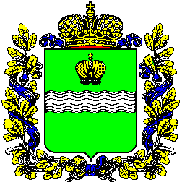

ПРАВИТЕЛЬСТВО КАЛУЖСКОЙ ОБЛАСТИ

ПОСТАНОВЛЕНИЕ

11.12.2012 № 618

Правительства Калужской области
от 26.05.2003 № 149 «О генеральных
условиях эмиссии и обращения
государственных ценных бумаг
Калужской области» (в ред.
Постановлений Правительства
Калужской области от 14.10.2004 № 326,
от 17.12.2004 № 384, от 06.05.2006 № 118)

В соответствии с пунктами 5 и 6 статьи 2 Федерального закона от 14.06.2012 № 79-ФЗ «О внесении изменений в Федеральный закон «О рынке ценных бумаг» и Федеральный закон «Об особенностях эмиссии и обращения государственных и муниципальных ценных бумаг» Правительство Калужской области
ПОСТАНОВЛЯЕТ:
1. Внести в Генеральные условия эмиссии и обращения государственных ценных бумаг Калужской области, утвержденных Постановлением Правительства Калужской области от 26.05.2003 № 149 «О генеральных условиях эмиссии и обращения государственных ценных бумаг Калужской области (в ред. Постановлений Правительства Калужской области от 14.10.2004 № 326, от 17.12.2004 № 384, от 06.05.2006 № 118) (далее – Генеральные условия) следующие изменения:
а) пункт 2 Генеральных условий изложить в следующей редакции:
«2. Государственные облигации Калужской области выпускаются в форме документарных ценных бумаг на предъявителя с обязательным централизованным хранением (учетом).»;
б) дополнить Генеральные условия пунктом 7 следующего содержания:
«7. Условиями эмиссии и обращения государственных ценных бумаг Калужской области может быть предусмотрено право выкупа государственных ценных бумаг эмитентом до срока их погашения с возможностью их последующего обращения с соблюдением требований (в том числе по определению цены выкупа), установленных бюджетным законодательством Российской Федерации.»

Губернатор области А.Д. Артамонов

